МЕТОДИЧЕСКАЯ РАЗРАБОТКА ТЕОРЕТИЧЕСКОГО ЗАНЯТИЯ
ПМ 04. Профилактическая деятельность
МДК 04.01. Профилактика заболеваний и санитарно-гигиеническое обучение и образование населения
Раздел 2. Планирование, организация и проведение профилактики детских заболеваний, патологии в акушерстве и гинекологии
для обучающихся по специальности
31.02.01. Лечебное дело
по теме «Диспансеризация детского населения»
Ворошилова Ирина Ивановна, преподаватель КГБПОУ «Ачинский медицинский техникум», Федотова Елена Ивановна, преподаватель КГБПОУ «Ачинский медицинский техникум»

Методический блок
Наименования модуля
ПМ 04. Профилактическая деятельность.
Для специальности: 31.02.01 «Лечебное дело» 3 курс.
МДК 04.01. Профилактика заболеваний и санитарно-гигиеническое обучение и образование населения. Раздел 2. Планирование, организация и проведение профилактики детских заболеваний, патологии в акушерстве и гинекологии.
ОП. 01.Здоровый человек и его окружение. Раздел 2. Здоровье детей.
Цели:
1.Учебные – актуализировать знания по особенностям роста и видам развития ребенка в разные периоды его созревания. Изучить классификацию детской периодизации, изучить особенности физического, психического и полового развития, изучить понятие детской диспансеризации и групп здоровья.
2. Воспитательные - подчеркнуть особенности деонтологического общения с детьми и их родителями, меру ответственности за профессиональные нарушения.
3. Развивающие – способствовать развитию у студентов клинического мышления, внимания, наблюдательности, подчеркнуть значение роли профессиональных знаний в вопросах ранней диагностики патологии у детей разного возраста.
Тип занятия - бинарная лекция с элементами актуализации.
Время проведения - 90 минут.
Формируемые общие и профессиональные компетенции
МДК 04.01. Профилактика заболеваний и санитарно-гигиеническое обучение и образование населения. Раздел 2. Планирование, организация и проведение профилактики детских заболеваний, патологии в акушерстве и гинекологии.
- ПК 4.1. Организовывать диспансеризацию населения и участвовать в ее проведении.
- ПК 4.2. Проводить санитарно-гигиеническое просвещение населения на закрепленном участке.
- ПК 4.4. Проводить диагностику групп здоровья.
- ПК 4.8. Организовывать и проводить работу школ здоровья для пациентов и их родственников.
- ПК 4.9. Оформлять медицинскую документацию
Формируемые общие компетенции
- ОК 01. Понимать сущность и социальную значимость своей будущей профессии.
- ОК 2. Организовывать собственную деятельность, выбирая типовые методы и способы выполнения профессиональных задач, оценивать их выполнение и качество.
- ОК 3. Решать проблемы, оценивать риски и принимать решения в нестандартных ситуациях.
- ОК 4. Осуществлять поиск, анализ, и оценку информации, необходимой для постановки и решения профессиональных задач, профессионального и личностного развития.
- ОК 5. Использовать информационно-коммуникационные технологии для совершенства профессионального и личностного развития.
- ОК 6. Работать в коллективе и в команде, эффективно общаться с коллегами, руководством, потребителями.
- ОК 8. Самостоятельно определять задача профессионального и личностного развития, заниматься самообразованием, осознанно планировать повышение квалификации.
- ОК 9. Быть готовым к смене технологий в профессиональной деятельности.
- ОК 11. Быть готовым брать на себя нравственные обязательства по отношению к природе, обществу и человеку.
- ОК 13. Вести здоровый образ жизни, заниматься физической культурой и спортом для укрепления здоровья, достижения жизненных и профессиональных целей.
В соответствии с формирующими компетенциями студент должен
иметь практический опыт:
- определения групп риска развития различных заболеваний;
- формирования диспансерных групп;
- проведения специфической и неспецифической профилактики;
- организации работы Школ здоровья, проведения занятий для пациентов с различными заболеваниями;
- проведения санитарно-гигиенического просвещения населения;
уметь:
- организовывать и проводить занятия в Школах здоровья для пациентов с различными заболеваниями;
- применять в практической деятельности нормы и принципы профессиональной этики;
- обучать пациента и его окружение сохранять и поддерживать максимально возможный уровень здоровья;
- организовывать и проводить профилактические осмотры населения разных возрастных групп и профессий;
- проводить санитарно-гигиеническую оценку факторов окружающей среды;
- обучать пациента и его окружение формированию здорового образа жизни;
- проводить санитарно-гигиеническое просвещение населения различных возрастов;
- определять группы риска развития различных заболеваний;
- осуществлять скрининговую диагностику при проведении диспансеризации населения;
- организовывать диспансеризацию населения на закрепленном участке;
- осуществлять диспансерное наблюдение за пациентами;
- проводить специфическую и неспецифическую профилактику заболеваний;
- проводить санитарно- противоэпидемические мероприятия на закрепленном участке;
- организовывать и поддерживать здоровьесберегающую среду;
- организовывать и проводить патронажную деятельность на закрепленном участке;
- проводить оздоровительные мероприятия по сохранению здоровья у здорового населения;
знать:
- роль фельдшера в сохранении здоровья человека и общества;
- факторы риска развития заболеваний в России и регионе;
- роль и значение диспансерного наблюдения, принципы организации групп диспансерного наблюдения;
- особенности организации диспансеризации и роль фельдшера в ее проведении;
- принципы диспансеризации при различных заболеваниях;
- группы диспансерного наблюдения при различной патологии;
- виды профилактики заболеваний;
- роль фельдшера в организации и проведении профилактических осмотров у населения разных возрастных групп и профессий;
- закономерности влияния факторов окружающей среды на здоровье человека;
- методику санитарно - гигиенического просвещения;
- значение иммунитета;
- принципы организации прививочной работы с учетом особенностей региона;
- пути формирования здорового образа жизни населения;
- роль фельдшера в организации и проведении патронажной деятельности;
- виды скрининговой диагностики при проведении диспансеризации населения;
- нормативные документы, регламентирующие профилактическую деятельность в здравоохранении.

Таблица 1. Интегративные связи УД, ПМ и изучаемого раздела

Истоки знаний  - Анатомия и физиология  - Генетика  - Микробиология  - Патология  - Здоровый человек и его окружение  - ПМ 1. Диагностическая деятельность  - ПМ 2. Лечебная деятельность | Изучаемый ПМ  ПМ 04.Профилактическая деятельность  МДК 04.01. Профилактика заболеваний и санитарно-гигиеническое обучение и образование населения  Раздел 2. Планирование, организация и проведение профилактики детских заболеваний, патологии в акушерстве и гинекологии | Выходящие ПМ  1.ПМ 03. Неотложная медицинская помощь  2.ПМ 05. Медико-социальная деятельность  3.ПМ 06. Организационно-аналитическая деятельность
- Оснащение занятия
Методическое – методическая разработка занятия, раздаточный материал, презентация
Техническое – ноотбук,
- Методы и приемы:
Бинарная лекция с элементами актуализации.
Диалог преподавателей;
Диалог преподавателя и студентов;
Визуализация;
Викторина;
Заполнение учебных таблиц;
Литература:
Основные источники
- Двойников С.И. Проведение профилактических мероприятий [Электронный ресурс] : учеб. пособие / С. И. Двойников [и др.] ; под ред. С. И. Двойникова. - М.: ГЭОТАР- Медиа, 2016.-448с.
Дополнительные источники:
- Бортникова С.М. Нервные и психические заболевания [Текст]: учеб. пособие/ С.М. Бортникова, Т.В. Зубахина, С.Г. Беседовский.- Изд.13-е, стер.- Ростов н/Д: Феникс, 2015. – 478с.
- Дзигуа М.В. Акушерство [Электронный ресурс] / М. В. Дзигуа, А. А. Скребушевская - М. : ГЭОТАР-Медиа, 2014.-304с.
- Запруднов А.М. Педиатрия с детскими инфекциями [Текст]: учебник/ А.М. Запруднов, К.И. Григорьев. – М: ГЭОТАР- Медиа, 2014. – 560с.
- Крюкова Д.А. Здоровый человек и его окружение [Текст]: учеб. пособие/ Д.А. Крюкова, Л.А. Лысак, О.В. Фурса; под ред. Б.В. Кабарухина.- Изд. 12-е, доп. и перераб.- Ростов н/Д: Феникс, 3013.- 474с.
5.Мельникова И.Ю. и др. Детские болезни: учебник в 2 томах / под ред. И.Ю. Мельниковой и др. – М.: ГЕОТАР – МЕДИА, 2009 год. Т-1. –50-72.
- Организация лечебного питания в учреждениях здравоохранения [Текст]/ Под ред. М.М. Гаппарова, Б.С. Каганова, Х.Х. Щарафетдинова.- 20е изд., перераб. и доп.- М.: Династия, 2012.- 208с.
- Славянова И.К. Акушерство и гинекология [Текст]: учебник/ И.К. Славянова.- Изд. 8-е стер.- Ростов н/Д, 2015.- 573с.
- Смолева Э.В. Терапия с курсом первичной медико-санитарной помощи [Текст]: учеб. пособие/Э.В. Смолева, Е.Л. Аподиакос.- Ростов н/Д: Феникс, 2015.-652с.
Периодические издания:
- Архив акушерства и гинекологии им. В.Ф. Снегирева. [Электронный ресурс]: журнал / гл. ред. Е.А. Соснова - М.: Медицина, 2016. -56с.- http://old.medcollegelib.ru
- Гигиена и санитария [Электронный ресурс]: журнал / гл. ред. Ю.А Рахманин - М.: Медицина, 2016. – 128с. - http://old.medcollegelib.ru
- Лечащий врач [Текст]: журнал / гл. ред. И.Б. Ахметова.- М.: Открытые Системы, 2016.- 96с.
- Российский педиатрический журнал [Электронный ресурс]: журнал / под ред. А.А. Баранов. - М.: Медицина, 2015. - http://old.medcollegelib.ru
Электронные ресурсы:
Профильные web-сайты Интернета:
- Информационно – методический центр «Экспертиза»: http://www.crc.ru/
- Министерство здравоохранения и социального развития РФ // Официальный сайт Министерства здравоохранения и социального развития Российской Федерации. [Электронный ресурс]. URL: http://www.minzdravsoc.ru/
- ФГУЗ Федеральный центр гигиены и эпидемиологии Федеральной службы по надзору в сфере защиты прав потребителей и благополучия человека. [Электронный ресурс]. URL: http://www.fcgsen.ru/
- Федеральная служба по надзору в сфере защиты прав потребителей и благополучия человека [Электронный ресурс]. URL: http://www.rospotrebnadzor.ru/
- Центральный НИИ организации и информатизации здравоохранения [Электронный ресурс]. URL: http://www.mednet.ru/

Таблица 2.Этапы планирования лекционного материала

№ | Методическое обоснование
 | Процесс | Технология
1.Организационный момент | Преподаватель организует и дисциплинирует студентов, развивает чувство ответственности | После приветствия, он обращает внимание на внешний вид студентов, оснащение аудитории, отмечает отсутствующих.
2.Сообщение темы и цели и задач, развернутого плана лекции | Студенты получают представление о теме, структуре и объеме данной лекции | Преподаватель дает студентам записать тему, цели, план лекции.
3.Начальная мотивация учебной деятельности | Преподаватель активирует внимание студентов, формирует познавательный интерес к лекции | Преподаватель приводит интересные факты по изучаемому материалу, отмечает значимость темы для будущей практической деятельности.
4.Сообщение и усвоение новой темы. | Студенты получают необходимый объем знаний по теме лекции с учетом предстоящих практических занятий. | Преподаватель излагает материал согласно плану и целям занятия, использует презентацию.
5.Закрепление материала | Устная викторина в виде диалога преподавателя и студентов | Преподаватель, предлагает ответить студентам на устные задания.
6. Сообщение преподавателем нового материала | Студенты получают необходимый объем знаний по теме лекции с учетом предстоящих практических занятий. | Преподаватель излагает материал согласно плану и целям занятия, использует презентацию.
7.Закрепление материала | Заполнение учебной таблицы | Преподаватель, предлагает студентам заполнить учебную таблицу.
8. Релаксация | Устные ответы | Преподаватель предлагает студентам ответить на вопросы по теме.
9.Сообщение домашнего задания | С целью закрепления изучаемого материала с использованием конспектов и учебников для развития навыков самоподготовки и активации мыслительных процессов. | Преподаватель поработать над конспектом и предлагает записать перечень вопросов для подготовки к практическому занятию.
10.Заключительная часть | С целью повышения степени восприятия лекции, материала, развития логического мышления | Преподаватель подводит итог проведенного занятия, отвечает на вопросы студентов.

Таблица 3. Хронокарта теоретического занятия

Структурные элементы занятия | Время  мин. | Методическое обоснование
1.Организационная часть занятия | 5 | Привлечь внимание студентов к лекции, учет посещаемости
2.Сообщение темы лекции и развернутого плана | 2 | Развивать умение выделять главное, конспектировать
3.Начальная мотивация учебной деятельности (вызвать у студента интерес к восприятию новой темы) | 5 | Активация мыслительной деятельности учащихся, сконцентрировать внимание, на данной теме.
4. Актуализация материала (восприятие, осмысление, закрепление) | 30 | Объяснение материала с его актуализацией, с демонстрацией презентации, выделяются главные моменты, основные положения и предлагаются студентам для записи.
5. Закрепление материала | 3 | Проведение викторины
6.Сообщение и усвоение новой информации (восприятие, осмысление, закрепление). | 30 | Объяснение нового материала, с  демонстрацией презентации, выделяются главные моменты, основные положения и предлагаются студентам для записи.
7.Закрепление материла | 5 | Заполнение учебной таблицы
8. Рефлексия (самооценка и самоконтроль обучающихся). | 5 | Студентам, предлагается обобщить материал и проанализировать степень достижения цели
9. Сообщение домашнего задания. | 3 | Преподаватель предлагает составить вопросы для практического занятия, используя конспект лекции и литературу.
10. Заключительная часть | 2 | Ответы на вопросы и выделение общих моментов для закрепления материала.
Итого | 90

- Информационный блок
Тема 1: Диспансеризация детского населения
План лекции.
- Понятие о росте и развитии.
- Физическое развитие.
- Методика антропометрии.
- Оценка физического развития.
- Семиотика нарушений физического развития.
- Психомоторное развитие.
- Методы оценки психомоторного развития.
- Семиотика нарушений психомоторного развития.
- Половое развитие.
- Оценка полового развития.
- Семиотика нарушений полового развития.
- Биологическая зрелость. Группы здоровья.
Термины рост и развитие наиболее важны в педиатрии. Организм ребенка в отличие от взрослого в каждый отрезок времени претерпевает значительные морфологические, функциональные, психологические и социальные изменения, предопределенные природой. Скорость этих изменений очень велика – знания анатомо-физиологических особенностей строения детского организма на каждом этапе онтогенеза служит принципиальным критерием подготовленности специалиста.
Рост – это количественные изменения размеров всего тела или его частей. Рост происходит благодаря двум биологическим причинам: клеточное размножение (гиперплазия) и увеличение клеток, главным образом их цитоплазмы (гипертрофия). Большинство органов и систем растут по так называемому общему типу – чередуя периоды ускоренного и замедленного роста и в конечном итоге достигая показателей взрослого человека. Вместе с тем выделяют несколько типов роста:
- Невральный тип - характерен головному и спинному мозгу, зрительному аппарату и т.д. – характеризуется достаточно быстрым ростом.
- Генитальный тип - половым органам, длительный период замедленного роста со значительным ускорением в период полового созревания.
- Лимфоидный тип - лимфоидным органам, характеризуется ускоренным ростом, быстрым достижением, а затем и превалированием показателей над показателями взрослого человека. В последующем эти органы подвергаются инволюции - обратному развитию.
- Особый тип кривой характерен для подкожно-жировой ткани. Очень высокая скорость роста в первые месяцы жизни приводит к относительно максимальной жировой прослойки у годовалого ребенка. Затем подкожно-жировой слой уменьшается, а после 6 лет вновь увеличивается.
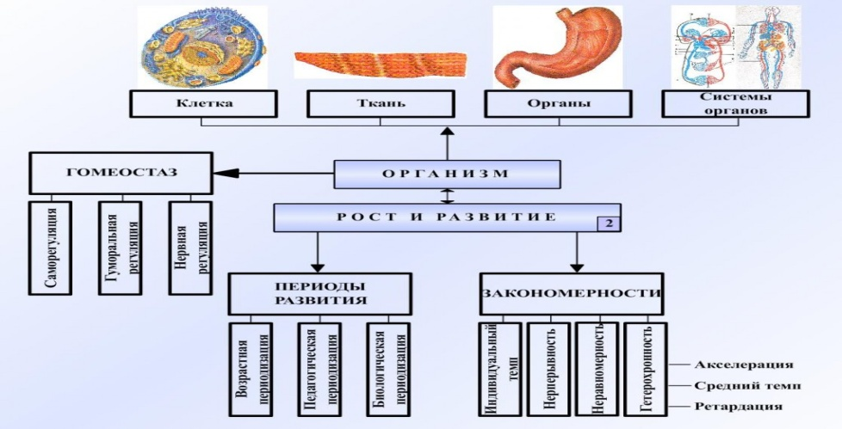
Рис.1. Взаимосвязь роста и развития организма.

Развитие – качественная функциональная специализация и морфологическая дифференцировка органов и систем. Онтогенетическое развитие сочетает периоды постепенного эволюционного и скачкообразно – революционного морфофункционального созревания, связанные со степенью влияния эндогенных и экзогенных факторов. Физическое развитие это динамический процесс. Объективная оценка роста и развития может быть достигнута только при условии динамического наблюдения за ним в установленные сроки, определяемые возрастными интервалами.
Особенностью современного поколения является гетерохронное развитие.
Гетерохронность – неравномерность развития психических функций человека на протяжении всей жизни. Например, в период ранней взрослости (18-21 год) уровень одних функций повышается (объем поля зрения, глазомер, константность опознания, дифференцированное узнавание, пространственное представление, внимание), других — понижается (острота зрения, кратковременная память), уровень третьих остается стабильным (наблюдательность)1. После 30-35 лет отмечается постепенное снижение невербальных функций, что касается вербальных, то они именно с этого периода прогрессируют наиболее интенсивно, достигая высокого уровня после 40-45 лет.
Гетерохронность проявляется в трех видах:
а) Ретардация - процесс замедленного развития или отставания в темпах развития, по сравнению со своими сверстниками.
б) Средний темп развития.
в) Акселерация - процесс опережающего или ускоренного развития по сравнению со своими сверстниками.
Акселерация (от лат. acseleratio — ускорение) — это ускоренное физическое и отчасти психическое развитие в детском и подростковом возрасте. Биологи связывают акселерацию с физиологическим созреванием организма, психологи — с развитием психических функций, а педагоги — с интеллектуальным развитием и социализацией личности.
До появления акселерации в 50—60-е гг. XX в. физическое и духовное развитие детей и подростков было сбалансированным.
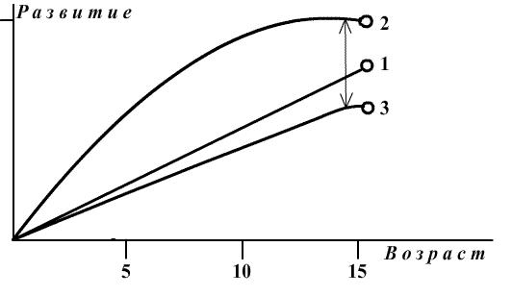
Рис. 2 Кривые развития ребенка 1, выражающая общую тенденцию нормального физиологического и социального созревания.
В результате акселерации, наступившей в середине 70-х гг., физиологическое созревание организма (кривая 2) начинает опережать темпы умственного, психического, социального развития (кривая 3). Образуется несоответствие, которое можно выразить так: тело растет быстрее, чем созревают психические функции, являющиеся основой интеллектуальных, социальных нравственных качеств. К 13— 15 годам у девочек, а к 14—16 у мальчиков, физиологическое развитие организма в основном завершается и почти достигает уровня взрослого человека, чего нельзя сказать о духовном развитии. Выросший организм требует удовлетворения всех «взрослых» физиологических потребностей, в том числе половых, но социальное развитие отстает и вступает в конфликт с бурно прогрессирующей физиологией. Возникающее напряжение приводит к значительным психологическим перегрузкам, подросток ищет пути его устранения и выбирает такие, которые подсказывает его неокрепший ум. В этом основные противоречия акселерации, создающей немало трудностей как для самих подростков, не умеющих совладать с происходящими в них переменами, так и для взрослых — родителей, учителей, воспитателей.
Среди основных причин акселерации выделяются:
- общие темпы ускорения жизни,
- улучшение материальных условий,
- повышение качества питания и медицинского обслуживания,
- улучшение ухода за детьми в раннем возрасте,
- искоренение многих тяжелых детских недугов.
- радиоактивное загрязнение среды обитания человека, ведущее на первых порах к ускорению роста, а со временем, как показывают опыты с растениями и животными, к ослаблению генофонда;
- уменьшение количества кислорода в атмосфере, что влечет за собой расширение грудной клетки, а затем и рост всего организма.
Вероятнее всего, акселерация обусловлена комплексным воздействием многих факторов.
С середины 80-х гг. акселерация во всем мире пошла на убыль, темпы физиологического развития несколько упали.
Гетерохронность касается физического, умственного и полового развития детей и подростков. Это приводит в ряде случаев к проявлению несоответствия паспортного и биологического возраста и требует реализации основного принципа медицины индивидуализации и дифференциации подхода к процессу воспитания.
Возрастные интервалы - это минимальные возрастные промежутки за которые в растущем организме происходят значимые качественные изменения. На первом году жизни такой промежуток 1месяц, от одного года до 3 лет – это 3 месяца, от трех до 6 лет – 6 месяцев, старше шести – 1 год. Исходя из возрастных интервалов формируются возрастные группы, для сравнительной оценки индивидуальных показателей роста и развития со средневозрастными стандартами.
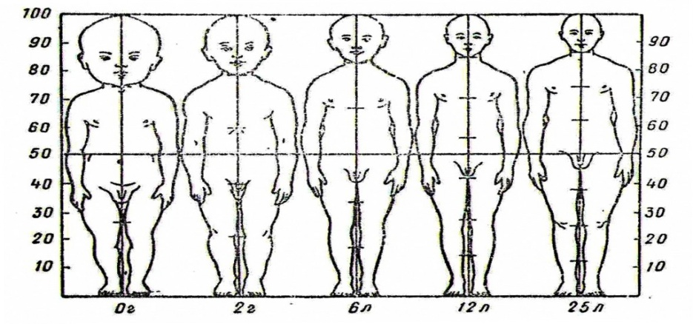
Рис.3. Возрастные группы.
Физическое развитие. Процесс роста подчинен определенным законам.
Закон неуклонного торможения энергии роста. В каждый последующий возрастной интервал скорость роста уменьшается. Существуют 2 исключения из этого закона. Первые месяцы жизни ребенка и пубертатный период.
Закон неравномерности скорости роста. Фазы максимальной интенсивности деления (пролиферации) клеток растущего организма и фазы их дифференцировки не совпадают во времени. Каждая отдельная кость и скелет в целом растут последовательно, сменяя фазы роста в длину и толщину.
Закон краникаудального градиента роста – частный случай аллометрического феномена роста. Он выражается в более интенсивном росте дистальных частей тела в постнатальном периоде. Благодаря этому у ребенка с возрастом происходят изменения пропорций тела и внешнего облика, постепенно приближающиеся к таковым пропорциям у взрослого человека. Наряду с этими законами существует закономерности, не всегда прослеживающиеся у конкретного ребенка.
- Сезонная и суточная периода роста – рост в ночные периоды и летние месяцы.
- Асимметрия роста – рост доминирующей стороны тела.
- Канализирование роста или феномен гомеорезиса. Возврат к заданной генетической программе роста и развития. После болезни или голодания ребенок догоняет свои показатели.
- Половая специфичность роста – мальчики более высокие, чем девочки.
При оценке роста и развития применяют периодизацию, предложенную Штрацем 1903 году.
- Период грудного ребенка – первые 2 года жизни. Характерны наиболее интенсивные прибавки роста и массы тела.
- Период первой полноты или первого округления (turgor primis) 1-4 годы жизни. Характеризуется преимущественными прибавками массы тела над его длиной.
- Период первого вытягивания (proceritas prima) c 5 – 7 год жизни. Отмечается преобладание увеличение длины тела над массой тела.
- Период второй полноты или второго округления (turgor secunda) c 8-10 голы. Период появления признаков полового диморфизма.
- Период второго вытягивания (proceritas secunda) с 11 до 15 лет – период окончательного созревания органов и систем. Как правило период второго вытягивания, именуемый также ростовым сдвигом у девочек происходит в более ранние сроки ( с 10 до 14 лет), чем у мальчиков ( с 12- 17 лет). Кроме этого существуют психологическая периодизация, педагогическая периодизация.
Таблица 1. Возрастные периодизации.
Психологическая периодизация: | Педагогическая  периодизация: | Биологическая  периодизация:
0-10 дней — новорожденный  1 месяц-1 год — грудной возраст.  1-3 года – ползунковый возраст  3-6 лет – дошкольник  6-11 лет – школьник  11-15 лет – пубертатный период  15-20 лет – юношеский период | До 1 года — младенчество  1-3 года — ясельный (преддошкольный возраст)  3-6 лет — дошкольный  6-10 лет – младший школьный возраст  10-15 лет – средний школьный возраст  15-18 лет – старший школьный возраст | 1-3 года — ранее детство  3-7 лет- первое детство  7-11(12) лет-второе детство  11(12)-15 (16) подростковый  15(16)– 20(21) юношеский период  20(21)-35 (45)- первая зрелость  35(45)-50(60) лет- вторая зрелость  50(60)-74 лет — пожилой  74-90 лет — старческий  90 лет и более — долгожитие.

Методика антропометрии предусматривает определение антропометрических данных или показателей измерения отдельных участков тела. Выделяют основные (длина тела, масса тела, окружность груди, окружность головы) и дополнительные (высота головы, средняя точка тела, длина ноги, окружность плеча и бедра и др.) Также показатели можно разделить на продольные – длинниковые и поперечные. Кроме того они делятся на основные (длина тела, окружность головы) и зависимые (масса тела и окружность груди).
Антропометрические индексы: Соотношения между отдельными антропометрическими показателями, например, индекс Чулицкой.
Оценка физического развития. Любая первая встреча с ребенком вольно или невольно начинается с оценки его развития: даже простые люди прикидывают на глаз, соответствуют ли рост и вес его возрасту. Наблюдая за ребенком или пытаясь вступить с ним в контакт, взрослые, порой совершенно неосознанно, отмечают, насколько он развит для своих лет. Такой, основанный на житейском опыте, подход к оценке развития ребенка называется эмпирическим от греческого слова «empeiria» — опыт. Естественно предположить, что подобный опыт у разных людей может быть совершенно различен, поэтому оценка на основании эмпирического подхода несет большие погрешности.
С тех пор как появилась педиатрия, ученые постоянно предпринимают попытки создания научно разработанных нормативных таблиц для оценки любых показателей, а особенно тех, которые с возрастом претерпевают существенные изменения. Это в первую очередь относится к оценке физического и психомоторного развития детей.
Сложность работы детского врача состоит не только в том, что ребенок часто не в состоянии рассказать, что с ним происходит. Трудность связана еще и с тем, что, чем меньше возраст малыша, тем быстрее происходят динамические изменения в его развитии. Иными словами можно сказать, что образ нормы ребенка как бы «скользит» по его возрасту. Поэтому при осмотре малыша врачу необходимо, вначале оценить, соответствует ли его развитие возрастной норме, и только затем педиатр может определить, насколько выражены отклонения и с чем они связаны. Среди множества причин нарушений в развитии ребенка важное место занимают болезни.
Родители могут существенно помочь педиатру в контроле за развитием малыша, если будут знать, соответствуют ли его возрасту такие важные антропометрические показатели, как длина или рост, масса тела, окружность груди и головы, пропорции тела, а также психомоторные характеристики. Возможностей заметить у сына или дочери самые начальные отклонения от нормы у родителей гораздо больше, нежели у врача, который видит ребенка на приеме очень короткое время. Поэтому родителям весьма, полезно научиться грамотно оценивать развитие своего малыша, используя современные нормативные таблицы физического и психомоторного развития ребенка, которыми пользуются и педиатры. Эти нормативы включены в новую медицинскую карточку ребенка — форму 112 «История развития ребенка».
Для обобщенной оценки физического развития ребенка достаточно наблюдения четырех основных антропометрических показателей: длины тела, окружности головы, окружности грудной клетки, массы тела.
Для оценки физического развития, наряду с изложенным подходом, можно использовать и сигмальный метод, но наиболее информативен центильный метод, а именно центильные графики динамики антропометрических показателей в зависимости от возраста и пола. Они дают наглядную и объективную характеристику, как отдельных статистических показателей, так и динамических процессов роста. О стабильной динамики показателей можно говорить, если линия индивидуального графика не выходит за рамки одной или двух центильных зон. Если кривая графика перемещается в выше или ниже лежащие зоны, то говорят об ускоренном или замедленном темпе роста.
Семиотика нарушений физического развития.
Низкорослость или карликовость – При отставании длины тела от долженствующей по паспортному возрасту ребенка говорят о низкорослости или выраженном отставании о карликовости. Длина тела ребенка отстает от долженствующей на более чем 3σ (120 см и ниже) причины генетические, психосоциальные, алиментарные, хронические соматические заболевания.
Высокорослость – При опережении длины тела ребенка от долженствующей по паспортному возрасту, говорят о высокорослости. Гигантизм – более чем на 3σ. Суб. гигантизм – на 2-3σ. Причины – генетические факторы, эндокринные, акромегалия, гипофизарный гигантизм, сидром Марфана и синдром Клайнфельтера.
Гипотрофия – недостаточная масса тела 3 степеней тяжести.10-15 % - 1ст.
16-30 % - 2 степень, более 31 % - 3 степень.
Атрепсия – выраженная недостаточность массы тела с нарушениями всех видов обмена, например, белковый квашиоркор.
Паратрофия – избыточная масса тела у детей первого года жизни. 10-15 %– 1 степeнь тяжести, 16-30% 2 степень тяжести, более 31 % - 3 степень тяжести.
Ожирение – заболевание, связанное с избытком массы тела у детей старше года. По отношению к росту – 15-24 % 1 степень, 25-49% - 2 степень, 50-99 % - 3 степень и более 100 % - 4 степень. Причины – алиментарные, генетические, эндокринные, токсические при приеме лекарственных средств, синдром Иценга-Кушинга, гперкортицизм, синдром Шершевского - Тернера, инфекционных энцефалитов, ЧМТ, опухолях мозга.

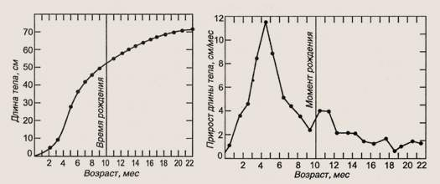

Рис.4. Темпы роста в зависимости от возраста.
За периодом второго округления вскоре следует очень выраженное ускорение роста, так называемый пубертатный скачок роста, напрямую связанный с увеличением выработки половых гормонов надпочечников, яичек и яичников, которые очень сильно стимулируют рост костей и хрящей в длину. Активизирующее влияние половых гормонов на рост происходит до тех пор, пока не завершится половое созревание, и уровень половых гормонов не достигнет максимума.
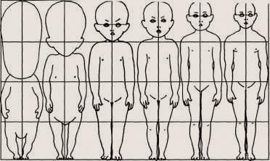

Рис.5. Изменение пропорций тела ребенка в зависимости от возраста.

Как только в организме юноши или девушки установится высокий уровень этих гормонов, рост прекращается. Именно поэтому, слишком раннее половое созревание может привести к остановке роста и низкорослости, и наоборот, запоздалое половое созревание с низким уровнем половых гормонов нередко проявляется необычной высокорослостью. Так или иначе, но в среднем к 18 годам у большинства детей рост заканчивается.
Рост различных частей тела в течение жизни ребенка также происходит неравномерно. Так, от момента рождения до взрослого состояния высота головы увеличивается вдвое, длина туловища — в три раза, длина рук — в четыре раза, ног — в пять раз. То есть рост человека происходит в большей степени за счет удлинения ног. Из-за неравномерности роста скелета в длину на протяжении всего детства изменяются и пропорции тела.
Мы бы очень сильно огорчились, если бы во взрослом состоянии сохранили пропорции периода новорожденности. У новорожденного относительно большая голова — на нее приходится четвертая часть всего его роста, короткие ручки и ножки. У взрослого высота головы составляет лишь десятую часть от длины туловища. Срединная точка у новорожденного соответствует пупку, а у взрослого она находится в проекции лобка.
Расчет различных индексов пропорциональности помогает врачу достаточно четко определить биологический возраст ребенка и его соответствие паспортному. Один из индексов пропорциональности очень легко может быть применен родителями дома при решении вопроса, пора или нет отдавать ребенка в школу. Это так называемый филиппинский тест: ребенка просят попытаться достать рукой через макушку не наклоняя головы кончик противоположного уха. Если ребенок не может дотянуться до уха, значит, его мозг еще не созрел для того, чтобы усваивать учебную программу. Если к тому же у малыша не прорезалось ни одного постоянного зуба, родителям следует серьезно подумать, следует ли снаряжать сына или дочь в первый класс. Для таких детей школьная нагрузка, скорее всего, окажется непосильной, что повлечет возникновение проблем со здоровьем.

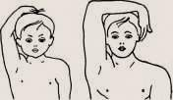

Рис. 6. Филиппинский тест зрелости.

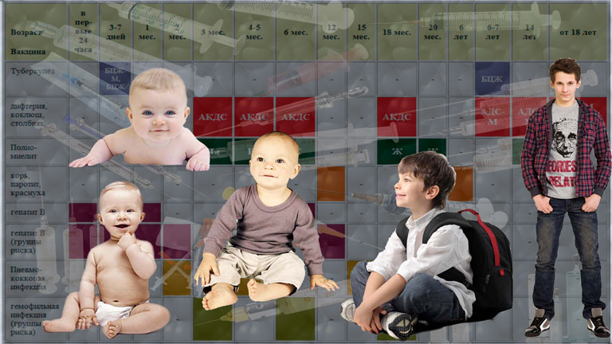

Рис.7 Возрастные этапы развития ребенка

Таблица.2. Сравнительная характеристика различных типов физического развития.
Эйтрофическое развитие | Гипостатура | Гипоплазия | Акселерация
Оптимальные темпы физического развития, адекватное возрасту психомоторное развитие  Наличие чистой розовой кожи, без признаков гиповитаминозов, хороший тургор тканей и тонус мышц. Соответствующее возрасту развитие скелета, отсутствие признаков рахита, Отсутствие патологических изменений внутренних органов как при физикальном, так и при специальных видах обследования, нормальные лабораторные показатели, хорощую резистентность организма (редкие заболевания в анамнезе) | Низкие показатели длины и массы тема, сниженное состояние упитанности, дисгармоничное психомоторное развитие, снижение биологического возраста, поздние сроки полового развития. | Конституционно обусловленные низкие показатели длины и массы тела с относительно стабильными прибавками антропометрических показателей, нормотрофия, биологическая зрелость соответствует паспорту. | Высокие показатели длины и массы тела с относительно стабильными прибавками антропометрических показателей. Показатели психомоторного, полового развития, уровень биологической зрелости могут опережать или соответствовать биологическому возрасту. В этих случаях говорят о гармоничной или дисгармоничной по росту и развитию акселерации. Причины генетические и социальные. В последнее время процессы акселерации остановились.

Психомоторное развитие – связь различных психических явлений с движениями и деятельностью человека. Совершая любое движение, ребенок через сенсорное поле после соответствующей переработки корректирует его и доводит до желаемого результат (теория разработана Н.А. Бернштейном). Самый примитивный уровень А – формируется к третьему месяцу внутриутробного развития – простейшие движения плода (тремор, дрожь, стук зубов). Этим уровнем взрослый человек не сможет управлять.
Во вторую половину беременности формируется уровень В его обеспечивает паллидарная система и таламус - червеобразные движения руками, туловищем и ногами (у взрослого отвечает за зевание, потягивание, объятия, поцелуи, секс). Впервые месяцы формируются высокие регулирующие механизмы (стриатум) – исчезновение рефлексов новорожденного.
Уровень С – пространственного поля - 4-5 месяц жизни целенаправленные хватания рукой.
Уровень Д – уровень предметных действий – функциональное созревание пирамидной и экстрапирамидной систем, начинается с 8-10 м, например, действия с ложкой.
Уровень Е – уровень символических действий, интеллектуальных двигательных актов, созревание лобных долей коры головного мозга – речевые движения, рисование, письмо к первому году жизни.
Для психического развития детей выделяют следующие закономерности – социальное общение, импритинг - мгновенное запечатление, положительные эмоции, постоянное обучение, перспективность развития.

Методика оценки психомоторного развития
Гармоничное – колебания по всем подуровням оценки не превышают один возрастной интервал.
Дисгармоничное – колебания составляют 2 возрастных интервала. соответствие паспортному возрасту – разница 1 возрастной период.
Отставание 2 возрастных интервала, задержка – более чем на 3 возрастных интервала.
Для оценки применяют различные методы: Эмпирический метод. Табличный метод. Центильный метод
Семиотика. Умственная отсталость. Аутизм. Задержка психомоторного развития.
Половое развитие это завершающаяся стадия развития организма в онтогенезе в течение, которой наряду с соматическим ростом и совершенствованием всех органов и систем, происходит созревание полового аппарата и наступает репродуктивная зрелость. Многие показатели развития подростков (10-11 лет до 18-19 лет) тесно связаны со стадиями пубертатного периода. Его начало, и продолжительность широко варьирует, и зависят от пола, конституциональных особенностей, а также климато-географических, социально-экономических условий и степени урбанизации общества.
Формирование пола.
Генетический пол ребенка происходит при оплодотворении яйцеклетки и определяется набором половых хромосом 46 XX и 46XY. Гаметный пол (гонадный) начинается с 6-10 недели гестации. Процесс формирования мужского пола (мужских гонад – яичко) связано с синтезом HY – антигена. При его отсутствии формируется женские гонады (яичники). Внутренний генитальный пол формируется на 10-12 неделе гестации, формирование гипоталамуса по мужскому типу - тонический тип выделения гонадотропина, или по женскому типу – циклический тип выделения гонадотопина. Наружный генитальный тип – его формирование идет с 12- по 20 неделю внутриутробного развития, путем дифференцировки мочеполовых органов. При рождении ребенка устанавливается гражданский пол (акушерский, паспортный). Социальный и психологический пол он формируется в постнатальный период и определяет половое самосознание, стереотип поло-ролевого поведения, психо-сексуальную ориентацию. Под социальным полом понимают определенную половую идентификацию со стороны окружающих, а под психологическим полом понимают - отношение ребенка к самому себе как к человеку определенного пола. Большое значение при этом имеет воспитание со стороны окружающих и родителей. Нормальное развитие ребенка возможно при совпадении генетическом, гонадном, соматическом и психологическом половом типе развития и при условии его адекватного самосознания. Это состояние называют – изосексуальность.
При аномальном типе развития говорят об гетеросексуальности и интерсексуальности.
Половое развитие мальчиков – пубертатный период у мальчиков начинается с 10- до 16 лет, на фоне нарастания андрогенов, преимущественно тестестерона с формированием половых признаков и заканчивается сперматогенезом. Различают по срокам пубертата:
Ранний1-12лет;
Средний 12-14 лет;
Поздний 14-16 лет.
По темпам формирования вторичных половых признаков:
Быстрое 3-4 года;
Среднее 4-5 лет,
Медленное 5-6 лет.
О завершении пубертата свидетельствуют первые эякуляции и регулярные поллюции.
Пубертатный период у девочек в среднем охватывает возрастной период от 9 – 15 лет. Как варианты нормы выделяют по срокам пубертата:
Раннее 9-11 лет;
Среднее 11-13 лет;
Позднее 13-15 лет.
По темпам формирования половых признаков:
Быстрое 2-3 года;
Среднее 3-4 года;
Медленное 4-5 лет.
Самый первый признак – увеличение молочных желез, на этапе подмышечного оволосенения появляются первые менструации (менархе).
Методика исследования полового развития – регистрируют по определенной половой формуле и по стандартным таблицам (Максимовой М.В.). При оценке констатируется изосексуальность, соответствие выраженности вторичных половых признаков (по половой формуле) паспортному возрасту. Может быть, задержка и ускоренное половое развитие.
Семиотика нарушений полового развития. Ложный пубертат, гонадное ложное половое развитие, преждевременное половое развитие, истинное ППР, церебральное ППР, идиопатическое (конституциональное) ППР, синдром задержки полового развития.
Биологическая зрелость – всех детей и подростков формируют по паспортному возрасту. Но дети, прожившие одинаковый период времени могут находиться на разных этапах морфофункционального развития. Очень многое зависит от наследственности и факторов окружающей среды. Широкий разброс индивидуальных вариантов темпов развития приводит к тому, что календарный возраст и уровень развития (биологический возраст) могут не совпадать, например костный возраст, зубной возраст. Антропометрические критерии биологической зрелости – индексы пропорциональности (у девочек отношение длины ноги к длине тела, а у мальчиков – отношение окружности головы к длине тела).
Изменение функциональных показателей с возрастом отражает морфо-функциональное созревание органов и систем в онтогенезе и является отражением зрелости. Однако, большая их вариативность, расплывчатость понятия, не позволяет их достоверно использовать в оценке уровня биологической зрелости.
Диспансеризация детского населения – это активное динамическое наблюдение за состоянием здоровья населения с целью раннего выявления заболеваний.
Задачи диспансеризации
  - Воспитание здорового ребенка.
  - Обеспечение оптимального физического и нервно-психического развития.
  - Снижение заболеваемости и смертности детей.
Из Приказа № 621 от 30 декабря 2003 г. О комплексной оценке состояния здоровья детей

Комплексная оценка состояния здоровья каждого ребенка или подростка с формализацией результата в виде отнесения к одной из "групп здоровья" дается с обязательным учетом всех перечисленных критериев.

В зависимости от состояния здоровья дети могут быть отнесены к следующим группам:
- к I группе здоровья относятся здоровые дети, имеющие нормальное физическое и психическое развитие, не имеющие анатомических дефектов, функциональных и морфофункциональных отклонений;
- ко II группе здоровья относятся дети, у которых отсутствуют хронические заболевания, но имеются некоторые функциональные и морфофункциональные нарушения, реконвалесценты, особенно перенесшие тяжелые и средней тяжести инфекционные заболевания; дети с общей задержкой физического развития без эндокринной патологии (низкий рост, отставание по уровню биологического развития), дети с дефицитом массы тела (масса менее M-1сигма) или избыточной массой тела (масса более M+2сигма), дети часто и/или длительно болеющие острыми респираторными заболеваниями; дети с физическими недостатками, последствиями травм или операций при сохранности соответствующих функций;
- к III группе здоровья относятся дети, страдающие хроническими заболеваниями в стадии клинической ремиссии, с редкими обострениями, с сохраненными или компенсированными функциональными возможностями, при отсутствии осложнений основного заболевания; дети с физическими недостатками, последствиями травм и операций при условии компенсации соответствующих функций, степень компенсации не должна ограничивать возможность обучения или труда ребенка, в том числе подросткового возраста;
- к IV группе здоровья относятся дети, страдающие хроническими заболеваниями в активной стадии и стадии нестойкой клинической ремиссии с частыми обострениями, с сохраненными или компенсированными функциональными возможностями или неполной компенсацией функциональных возможностей; с хроническими заболеваниями в стадии ремиссии, но с ограниченными функциональными возможностями, возможны осложнения основного заболевания, основное заболевание требует поддерживающей терапии; дети с физическими недостатками, последствиями травм и операций с неполной компенсацией соответствующих функций, что, в определенной мере, ограничивает возможность обучения или труда ребенка;
- к V группе здоровья относятся дети, страдающие тяжелыми хроническими заболеваниями, с редкими клиническими ремиссиями, с частыми обострениями, непрерывно рецидивирующим течением, с выраженной декомпенсацией функциональных возможностей организма, наличием осложнений основного заболевания, требующими постоянной терапии; дети-инвалиды; дети с физическими недостатками, последствиями травм и операций с выраженным нарушением компенсации соответствующих функций и значительным ограничением возможности обучения или труда.

Таким образом, отнесение больного ребенка или подростка ко II, III, IV или V группам здоровья проводится врачом с учетом всех приведенных критериев и признаков.

Врач-специалист на основании анализа данных, содержащихся в истории развития ребенка, медицинской карте ребенка для образовательных учреждений, результатов собственного осмотра, а также инструментальных и лабораторных исследований, выносит (по своей специальности) полный клинический диагноз с указанием основного заболевания (функционального нарушения), его стадии, варианта течения, степени сохранности функций, наличия осложнений, сопутствующих заболеваний или заключение «здоров».

3.Блок контроля

- Вопросы викторины
1. Факторы, оказывающие неблагоприятное воздействие на плод.

2. Продолжительность периода новорожденности (в месяцах).

3. Возрастные границы дошкольного периода

4. Период полового созревания называют _.

- Заполнить учебную таблицу

ФИО студента________________________________

Физическое развитие (показатели) | Психическое развитие  (показатели) | Половое развитие  (показатели)
1. | 1 | 1
2 | 2 | 2
3 | 3 | 3
4 | 4 | 4

Вопросы релаксации:
1. Какие знания были получены на лекции.
2. Ваше эмоциональное состояние.
Домашнее задание:
Работа с конспектом лекций и учебной литературой – составить список вопросов к практическому занятию
Литература:
Нормативная документация
1.Приказ АМ РФ от 23 декабря 2003 г. № 612. «О комплексной оценке состояния здоровья детей».
Основная
1. Двойников С.И. Проведение профилактических мероприятий [Электронный ресурс] : учеб. пособие / С. И. Двойников [и др.] ; под ред. С. И. Двойникова. - М.: ГЭОТАР-Медиа, 2016.-448с.
2. Запруднов А.М. Педиатрия с детскими инфекциями [Текст]: учебник/ А.М. Запруднов, К.И. Григорьев. – М: ГЭОТАР-Медиа, 2014. – 560с.
3.Крюкова Д.А. Здоровый человек и его окружение [Текст]:учеб. пособие/ Д.А. Крюкова, Л.А. Лысак, О.В. Фурса; под ред. Б.В. Кабарухина.- Изд. 12-е, доп. и перераб.- Ростов н/Д: Феникс, 3013.- 474с.
Дополнительная
1.Мельникова И.Ю. и др. Детские болезни: учебник в 2 томах / под ред. И.Ю. Мельниковой и др. – М.: ГЕОТАР – МЕДИА, 2009 год. Т-1. –50-72.
Приложение 1. Презентации.
Приложение 2. Таблица Психомоторного развития ребенка.

